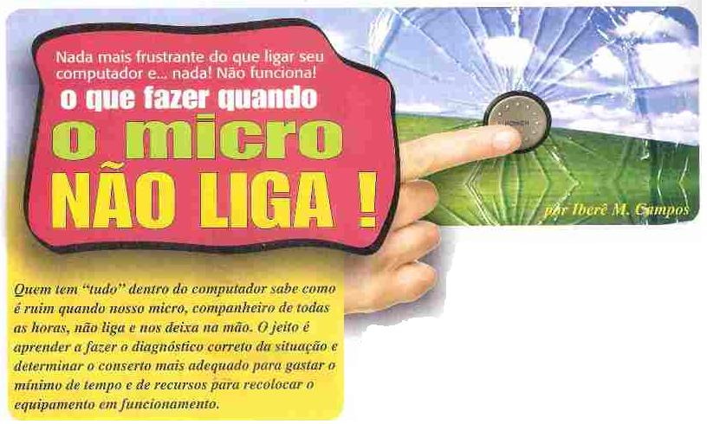

***BOOT***

**O QUE SE QUER COM "O MICRO NÃO LIGA" ?**

A maioria das pessoas não usa linguagem técnica e precisa quando se refere às coisas da informática.

O palavreado do leigo é diferente e normalmente impreciso levando a interpretações diferentes dos problemas.

"O micro não liga" pode se referir a problemas com diagnóstico e correção diferentes e que pode estar representado em uma das fases desde que é pressionado o botão liga-desliga até carregar o sistema operacional para permitir o início dos programas. O conjunto destas fases é chamado de "boot".

Falhas na inicialização produzem o mesmo resultado: o sistema operacional não será carregado e o micro não poderá ser usado. O que varia é o sintoma apresentado e a possível correção do problema.

A figura 1 ilustra a sequencia de etapas do boot:

***Verifica a alimentação (fonte) 🡪 Power good; testa dispositvos (POST Power On Self Test) 🡪 Inventário (tela preta: resumo, qde. de memória portas disponíveis; HD, CD...) 🡪 Pause ; carga do SO do HD para a RAM; 🡪 passa o sistema para o usuário com comunicação em modo gráfico.***

1. 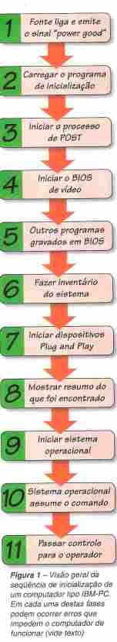**Fonte é ligada e emite o sinal power good**

Pressionar o botão de "power on" (liga-desliga):

A fonte de alimentação começa a funcionar, mas leva algum tempo para que seus componentes atinjam um funcionamento estável.

A placa-mãe e os demais componentes precisam que a fonte de alimentação esteja fornecendo energia de forma correta.

A liberação do funcionamento da placa-mãe depende de um sinal da fonte de alimentação: "power good" ("power OK" ou "powergood"), dado quando este sinal atinge os 5V regulamentares (com tolerância de ±1 V).

Se a placa-mãe não receber este sinal o micro como um todo não começa a funcionar porque a placa-mãe "percebe" que a fonte foi ligada, mas enquanto não recebe o sinal power good faz com que o chipset gere um sinal de reset (o mesmo que acontece quando se aperta o botão no painel frontal do micro) que vai neutralizar o funcionamento do processador.

Quando rece­be o sinal power good aí então o sinal de reset é suspenso e o processador "entende" que já pode começar a operar.

1. **Carregar o programa de inicialização ­**

Ao estabilizar funcionamento da fonte de alimentação a placa-mãe libera o processo de POST (Power On Self Test: "Auto Teste Feito ao Ligar"). O POST é uma série de testes feitos pela BlOS, na placa-mãe e nos componentes a ela conectados.

Fonte de alimentação; testes de dispositivos(POST);diagnóstico; P&P; carga do SO (modo texto); (BIOS)🡨 HW SW 🡪 passa controle para SO.

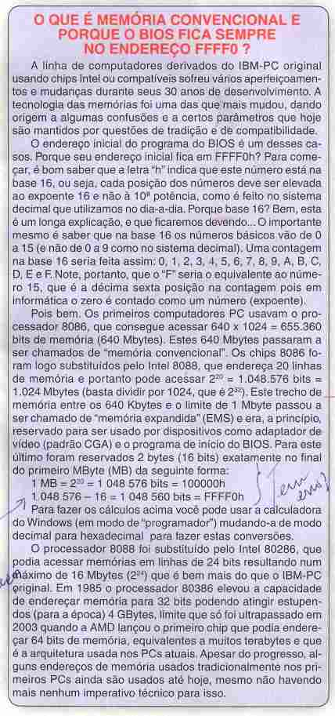Uma parte importante do POST é feita nos "registradores de memória".

Estes registradores são limpos de algum eventual resíduo de inicialização, para evitar erros.

Quando o conjunto processador + memórias começa suas operações nada existe para ser executado.

Por isso o primeiro programa a ser executado está gravado no BIOS, que fica sempre na localização de endereço FFFF0h.

Esta localização contém apenas uma instrução de "jump" para a localização do programa inicial do micro.

1. **Iniciar o processo de POST**

O programa no BIOS envia sinais para o barramento de dados para verificar: se existe um teclado conectado e funcionando; se há uma ou mais teclas pressionadas. Muitos sistemas operacionais permitem interromper os testes de POST para mudar as configurações do BIOS ou alterar o comportamento inicial do computador.

Nesta etapa, em caso de algum erro fatal, que impeça o funcionamento correto do computador, o processo de inicialização para e serão emitidos alguns "bips" pelo alto-falante do micro.

O significado de cada um destes conjuntos de bips pode ser encontrado adiante. Ao término bem sucedido do POST costuma ser indicado com um bip curto indicando que tudo correu bem e a inicialização prosseguirá.

**Iniciar o BIOS de vídeo –**

Terminado com sucesso os testes iniciais ("POST"), o BIOS vai procurar a placa de vídeo para inicializá-la, por um programa que vem gravado no BIOS da placa de vídeo, geralmente no endereço de memória C000h.

A maioria das placas de vídeo mostra diagnóstico do vídeo desde que seu BIOS é inicializado. Após a inicialização do vídeo, os erros eventuais poderão ser mostrados.

1. **Iniciar outros programas gravados em BIOS**

O processo de inicialização agora procura as memórias ROM de outros dispositivos para vai executar os programas encontrados. Por exemplo, o BIOS dos discos rígidos padrão IDE (PATA) está no endereço C8000h, a partir de onde será executado seu programa de inicialização.

Os micros mais novos costumam ter componentes com seus próprios programas gravados em BIOS e que precisam ser inicializados. Estes programas ficam armazenados em chips regraváveis do tipo CMOS. Como estes operam mais lentamente que as memórias RAM, o fabricante da placa-mãe pode disponibilizar a opção de transferir os programas que estão nos chips de BIOS para a memória RAM. Este processo é chamado de "shadow".

1. **Fazer inventário do sistema –**

Testes que incluem a contagem de memória que é uma espécie de inventário para determinar que hardware esteja presente no computador e como eles devem operar. Além da contagem das memórias é determinado seu tipo e seus parâmetros de funcionamento. O mesmo é feito quanto aos discos rígidos para se ajustar a sua forma de operação. Os BIOS modernos podem determinar dinamicamente os modos de acesso e funcionamento dos discos rígidos. Outros dispositivos a serem localizados e configurados neste ponto são as portas de comunicação paralela e serial (LPT e COM).

1. **Iniciar dispositivos Plug and Play ­**

Inicialização e suporte à tecnologia Plug and Play. Detecção e configuração dos dispositivos deste tipo. A ideia por trás do PnP é encaixar no slot e começar a usar.

1. **Mostrar resumo do que foi encontrado –**

O BIOS mostrará no vídeo uma tela de resumo, contendo a configuração do sistema. A análise desta página pode ser útil para diagnosticar possíveis problemas, mas ela é difícil de enxergar pois fica disponível só por alguns décimos de segundo. Em alguns computadores é possível congelar esta tela se for pressionada a tecla "pause" no teclado quando o resumo aparecer, mas é preci­so ficar atento e ser rápido. Depois disto basta apertar "pause" novamente para que a inicialização continue.

1. **Iniciar sistema operacional –**

Com todos os testes realizados e tudo ocorrendo perfeitamente é feito o carregamento do sistema operacional.

O usual é inicializar pelo disco rígido, mas o boot também pode ser dado a partir de um disquete, CD, DVD, pen­drive ou mesmo através de um chip de boot (BOOT ROM) colocado na placa de rede. A busca dos dispositivos de inicialização será feita de acordo com o parâmetro chamado de "boot order" no programa do BIOS, onde se define a sequencia da procura. O carregamento do sistema operacional começa pela leitura da área do disco conhecida como Master Boot Record (MBR), que significa "Registro Mestre de Inicialização". Se o boot estiver sendo dado pelo disco rígido, então o BlOS vai procurar o MBR no cilindro O, cabeça O, setor I do HD.

1. **Sistema operacional assume o controle**

A partir de então o controle do computador passa para o sistema operacional, que vai fazer mais alguns testes de hardware e completar o processo de inicialização. Se não for encontrado um registro de inicialização válido a tela do computador vai mostrar uma mensagem de erro mais ou menos assim:

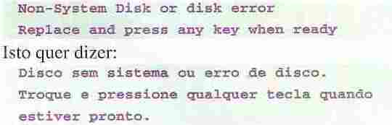

Pode também surgir a mensagem:

C:\Documents and Settings\Pdados_2\Configurações locais\Temporary Internet Files\Content.Word\Digitalizar0004.jpg

O texto acima significa algo como "Nenhum ROM básico - sistema paralizado". Isto costuma acontecer quan­do existe e foi encontrada uma partição de boot no disco rígido, mas ela não foi marcada como "ativa" na tabela de partições, ou então se a partição estiver defeituosa.

1. **- Passar controle para o operador.**

Uma tela bem característica marca o início do carregamento do sistema operacional. O sistema operacional é carregado em partes, numa forma que será diferente em cada tipo e versão. Cada um deles funciona de um jeito, mas começa com a tela inicial que demonstra o carregamento e termina quando o controle do computador passa do sistema operacional para o usuário o que, aliás, é o objetivo maior da inicialização.

Este processo todo que descrevemos aqui é chamado de "cold boot" ou "inicialização a frio" porque é feito a partir do micro desligado. Ao ser ligado, o micro ainda está "frio" porque os componentes ainda não atingiram sua temperatura normal de funcionamento.

Existe também o "warm boot", também chamado de "inicialização a quente" ou, ainda, "boot a quente". O warm boot faz os mesmos procedimentos que o cold boot, com a diferença de que é executado quando o micro já está ligado.

O warm boot acontece quando o usuário pressiona as teclas CTRL+ALT +DEL ou então quando o chipset recebe um comando de reset via software. No warm boot o POST deixa de ser feito e o processo começa - a grosso modo - na etapa 6 desta (inventário do sistema).

**O QUE PODE DAR ERRADO NA INICIALIZAÇÃO?**

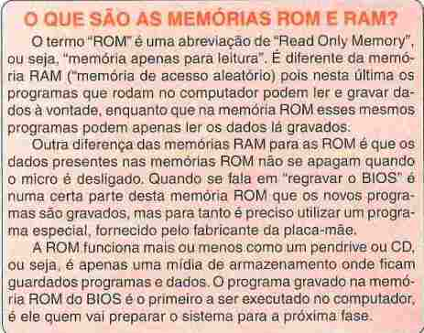

Conforme comentado, pelo ponto de vista do técnico o termo "o micro não liga" diz respeito ao fato da inicialização sequer ter iniciado.

Sob a visão de um leigo qualquer erro no processo de inicialização pode ser descrito como "o micro não liga".

O profissional não deve levar ao pé da letra a informação do leigo. É necessário analisar o defeito em si, para poder tomar as medidas necessárias.

**NADA ACONTECE AO SE PRESSIONAR O BOTÃO DE LIGA-DESLIGA**

Um micro que não dá sinal algum quando é ligado geralmente é porque não está recebendo energia elétrica ou então a fonte de alimentação está estragada ou mal configurada (por exemplo, chaveada para 220 V mas ligada numa tomada de 110 V).

Pode ser também que o micro esteja ligado numa tomada cuja fiação tem problemas de mau contato, o que acontece nas instalações antigas devido ao afrouxamento natural dos parafusos de fixação e à oxidação dos cabos e dos contatos nas chaves, tomadas e disjuntores.

O mau contato na energia elétrica também é comum naquelas instalações precárias feitas com extensões, benjamins e adaptadores.

Para saber se o problema de um micro que não liga está na rede elétrica basta medir a tensão ("voltagem") no cabo que chega no micro. Use um multímetro chaveado para medir VCA (Volts em Corrente Alternada) e ele deve indicar que o cabo está recebendo a tensão total da rede elétrica (110 ou 220 VCA).

Se a rede elétrica estiver em ordem, então o problema pode estar na fonte. Neste caso o melhor jeito de fazer um teste é trocar a fonte de alimentação poroutra sabidamente boa e que seja compatível com o micro sendo reparado.

Se não tiver como substituir a fonte, pode-se também retirar a fonte suspeita e experimentá-la em um outro computador que esteja funcionando perfeitamente. Caso isto ainnda seja impossível pode-se testar a fonte do computador isoladamente, da seguinte forma:

**1.** Desligue todos os cabos entre a fonte e qualquer componente do computador, exceto o disco rígido. É preciso que o HD fique ligado para fornecer algum tipo de carga (consumo) para a fonte. Alguns modelos de fonte não ligam se detectarem a ausência de carga em suas saídas.

Agora é preciso ligar a fonte, mas o botão liga-desliga do painel frontal não funcionará, porque acabamos de desligar o cabo entre a fonte e a placa-mãe. A saída para este impasse é simular o circuito de acionamento da fonte existente na placa mãe. Isto é feito conforme mostrado na figura 2. Usa-se um resistor de 1 KΩ (l Kilo Ohm, ou seja, 1000 Ohm) ligado rapidamente entre o pino "PS On" e o pino de terra. Uma vez feita esta ligação inicial a fonte deve funcionar da mesma forma como que se tivesse sido acionada através da placa-mãe, isto é, sua ventoinha deve girar e o HD que deixamos conectado à ela deve fazer aquele barulho característico, indicando que seu motor está funcionando normalmente. Para confirmar, meça as tensões no conector de 20 (ou 24) pinos, elas devem estar com os valores mostrados na figura 2.

Se a fonte estiver funcionando assim, isoladamente, mas o micro não liga quando a fonte estiver conectada na placa-mãe, o defeito então estará na própria placa-mãe ou em algum componente ligado a ela como processador, bateria, placa de vídeo ou memórias.

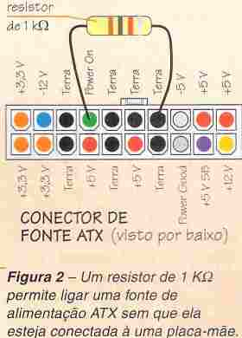

**Tema de estudo.**

Função da memória shadow (transferência de programa da BIOS para a RAM.)

Dispositivos P&P 🡪 instaláveis em operação do SO

Como visualizar o relatório do POST 🡪 pressionar pause

Referência para manutenção??? corretiva / preventiva / preditiva

***Corretiva 🡪 quando ocorre defeito***

***Preventiva: HD inicia falha (bad block)***

***Preditiva: MTBF (tempo de vida do equipamento).***

O que o usuário leigo entende por “O MICRO NÃO LIGA”

Como saber se o erro não é na:

* Tomada
* Fonte de alimentação
* HD
* Memória
* CPU

Descrição dos testes executados pelo POST

Endereço da rotina da BIOS para tratar o HD

Exemplos de códigos de erro da BIOS

Como ligar uma fonte ATX sem estar conectado na placa mãe?